NTOU教室借用平台

需求規格文件

| 專案名稱 | NTOU教室借用平台 |
| --- | --- |
| 撰寫日期 | 11/11 |
| 發展者 | 黃泰揚、孟羽真、吳承遠、鄭翊宏、謝翔宇、林欣儀 |

**版次變更記錄**

| 版次 | 變更項目 | 變更日期 |
| --- | --- | --- |
| 0.1 | 初版 | 2021/10/21 |
| 0.2 | 還是初版 | 2021/10/30 |
| 0.3 | 初版2 | 2021/11/4 |
| 1.0 | 一版 | 2021/11/11 |
|  |  |  |
|  |  |  |
|  |  |  |
|  |  |  |
|  |  |  |
|  |  |  |

(版本紀錄對於文件而言非常重要，請務必於每次改版時修正此紀錄)

目錄

**版次變更記錄 2**

**0.** **接受準則(Acceptance Criteria of this document) 4**

**1.** **系統概述(System Description) 4**

**2.** **操作概念(Operational Concepts) 4**

**3.** **功能需求(Functional Requirements) 4**

**4.** **非功能需求(Non-functional Requirements) 5**

**5.** **使用案例分析(Use Case Analysis) 5**

**6.** **使用者介面分析(User Interface Analysis) 5**

1. 接受準則(Acceptance Criteria of this document)

* Clearly and properly stated (需求需清楚且適當的陳述)
* Complete (需求需完整)
* Consistent with each other (需求之間需維持一致性)
* Uniquely identified (每項需求有明確之識別)
* Appropriate to implement (需求需可被實作)
* Verifiable (需求需可被驗證)

*底下的章節內容仍可視情況調整，以能清楚、完整、正確的呈現需求為主要準則

1. 系統概述(System Description)

簡要說明此系統之目標與特色。

* 可先為你的系統畫一張情境圖或架構圖。
* 接著可針對此系統架構圖/情境圖進行文字說明。
* 可概述預計的實作方案。

NTOU教室借用平台的目標是協助借用者可以方便的向系辦借/還教室，也能夠讓系辦的教職員方便管理各教室的使用情況。

據本團隊發現，借用者在向系辦借/還教室時常遇到以下幾點問題

(1)教室的使用狀況:由於不知道各教室的使用狀況，常常必須特別到系辦詢問，造成耗費時間和精力，卻又可能借不到教室。

(2)中午系辦沒開:由於中午是教職員的休息時間，12:00~1:00無法詢問，然而下午的課1:10分開始，使借教室的同學非常匆忙。

(3)教職員不在:有時教職員因故不在系辦，也會導致借用者白跑一趟。

故本團隊著手開發本系統，本系統有以下幾點特色：

(1)方便借用:讓借用者可以透過平台獲得欲借用之教室的使用狀況，並提出借用申請。

(2)方便管理:提供管理者清晰的使用介面，一目瞭然，目前各教室的借用狀況，並可隨時設定教室的使用狀況，甚至新增刪除教室。

(3)疫情期間，有效降低系辦的進出人流，降低群聚風險。

流程圖:

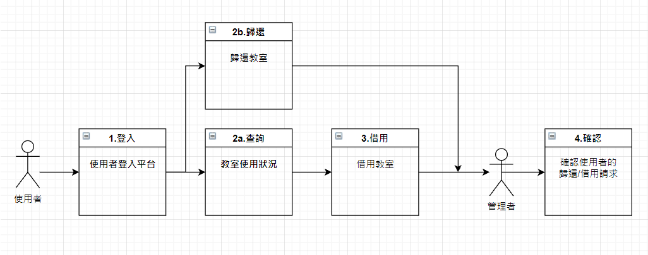

1.使用者在已註冊的情況下，用帳號密碼登入平台。

2a.使用者出入查詢資訊並獲得欲借用之教室的使用狀況。

2b.使用者歸還教室並向管理者發出歸還通知。

3.使用者選擇教室並向管理者發出借用通知。

4.管理者確確認使用者的歸還/借用通知。

本系統主要使用平台為：網頁。並有不同帳號權限：系統管理員、一般學生、老師。

1. 操作概念(Operational Concepts)

* 透過故事性的描述說明系統的運作與特性。
* 可針對特定情境、特定角色說明系統使用的方式。
* 操作概念之格式不限制。
* 應可適當地加入Wireframe進行說明。

*使用者(煩惱的小明):

small ming想向系辦借教室來使用，系辦有開，登記借鑰匙的老師也在，但是鑰匙本人卻已經被其他人借走了，small ming得知此事後十分難過、傷心欲絕、痛哭流涕，於是想開發一個可以事先登記借教室的軟體，讓想借教室的人們不會發生像他一樣來回跑系辦好多趟卻還是借不到鑰匙的慘況。

A.系統首頁

小明進入"NTOU教室借用平台"，印入眼簾的是系統名稱，以及"教室借用注意事項"，很顯然的，想使用借用平台，必須先有帳號和密碼才可以登入，為了能使用這個便利的平台，小明按下了"註冊新帳戶"。

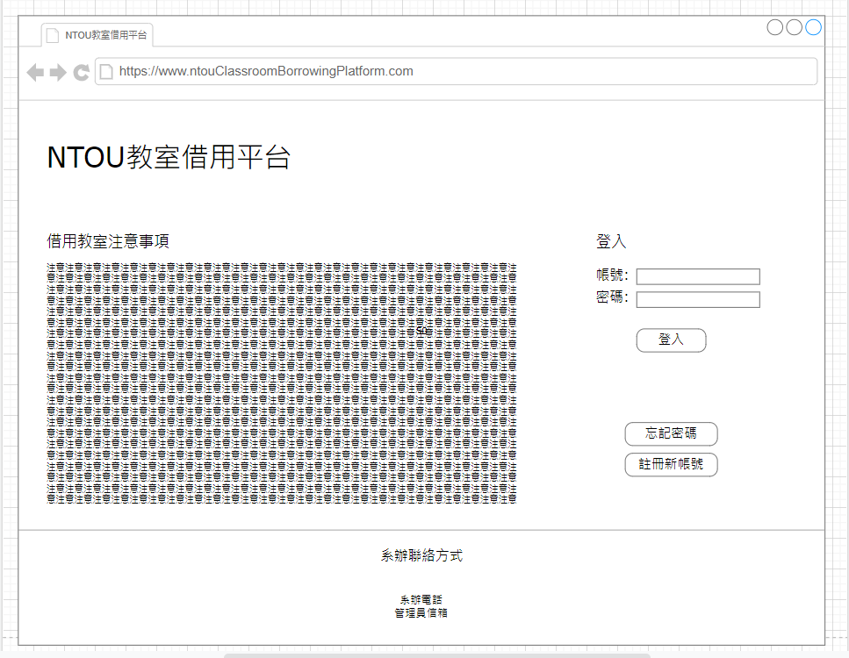

B.註冊新帳戶

小明進入"註冊新帳戶"的介面，填上各項資料後，點選"註冊帳號"，之後輸入學校信箱，認證後，註冊成功，並回到首頁重新登入。(ps.帳號規定輸入學號是為了之後的逾借懲罰--Bang帳號)

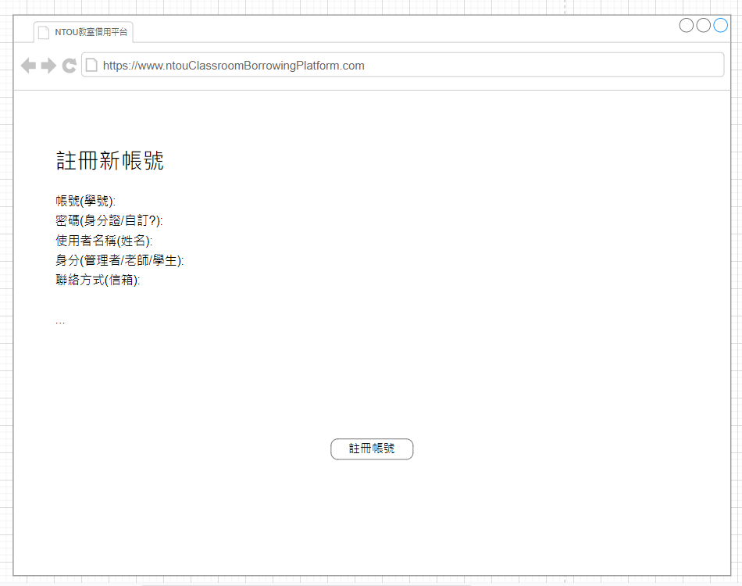

C.使用者選擇功能項目

成功登入後，小明看到"功能項目"的介面，有"借用教室、檢視歷史、更改個人資料"等功能。由於小明的目的是借用教室所以他點選了"借用教室"。

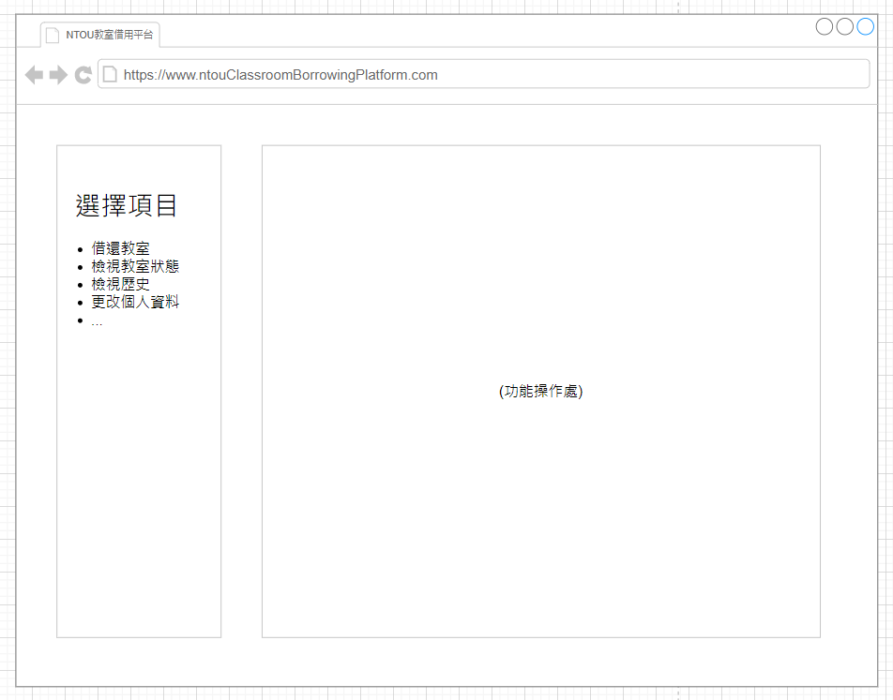

D.借用教室

點選了左側功能項目中的"借用教室"之後，功能操作處出現"借用教室"的操作介面，在選擇"欲借用時間"(必填)/"欲歸還時間"(必填)/和選擇"教室設備"/以及輸入關鍵字後得到了查詢結果，並選擇下方表格中的"綠色可借"教室後，就算借用成功了(記得去拿鑰匙)。

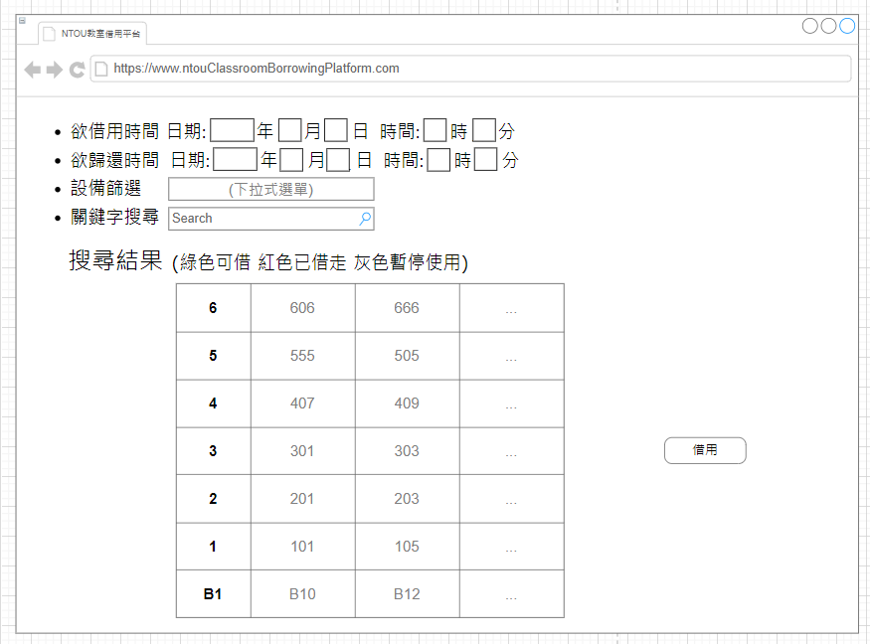

E.檢視歷史

完成前述步驟之後，小明想要查看借還的歷史紀錄，所以按下左側功能項目的"檢視歷史"，畫面中確實顯示小明的借用紀錄。也可以去檢視教室狀態頁面查詢借還記錄。

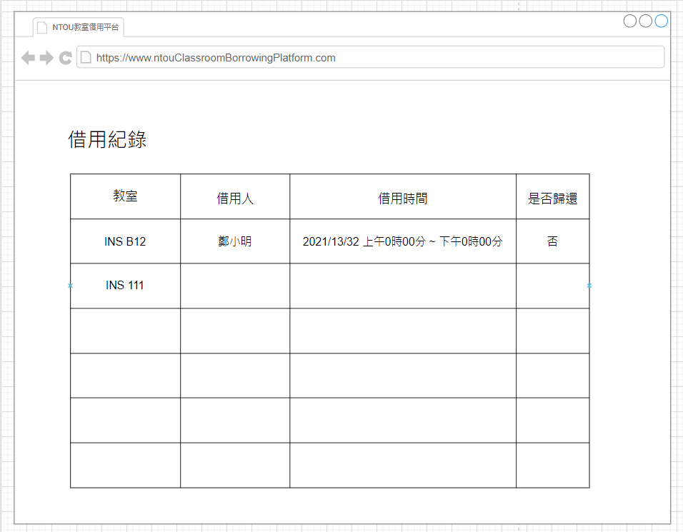

*管理者(無奈的小玉)

小玉是剛出獄入職系辦工作的社會更生人，負責學生借還教室的工作，但是同學時常抱怨教室鑰匙已被借走白走一趟，或是剛好是小玉中午吃火車便當的時間，被隔絕在系辦大門之外，還有因為小玉被校本部叫去訓話而不在系辦的座位上。種種原因讓小玉感到無奈又力不從心，遂決定與使用小明開發的"NTOU教室借用平台"。

@.因為小玉不是管理者，所以他先註冊了一個一般的使用者帳號，在申請成為管理員，經過麻蟻上司管理者的認證後，小玉的帳號就變成管理者帳號了。

A.系統首頁

但是小玉他忘記密碼了，所以點忘記密碼再次填入註冊時的信箱，然後填入信箱內的驗證碼，把密碼改成deepfake。



B.管理者選擇功能項目

有別於使用者，管理者有更多的功能選擇。由於小玉剛收到上司麻蟻的交代，要新增一間新的可用教室，因此點選了"新增教室"。

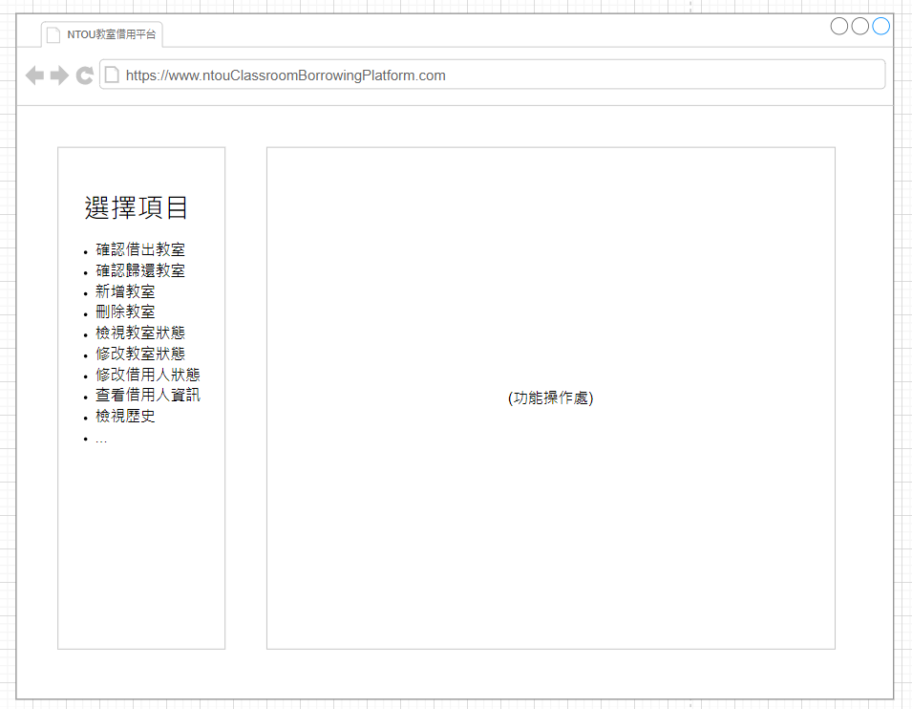

C.新增教室

點選表格下方的"新增"欄位，輸入教室資訊，便可將新的教室新增在表格中。

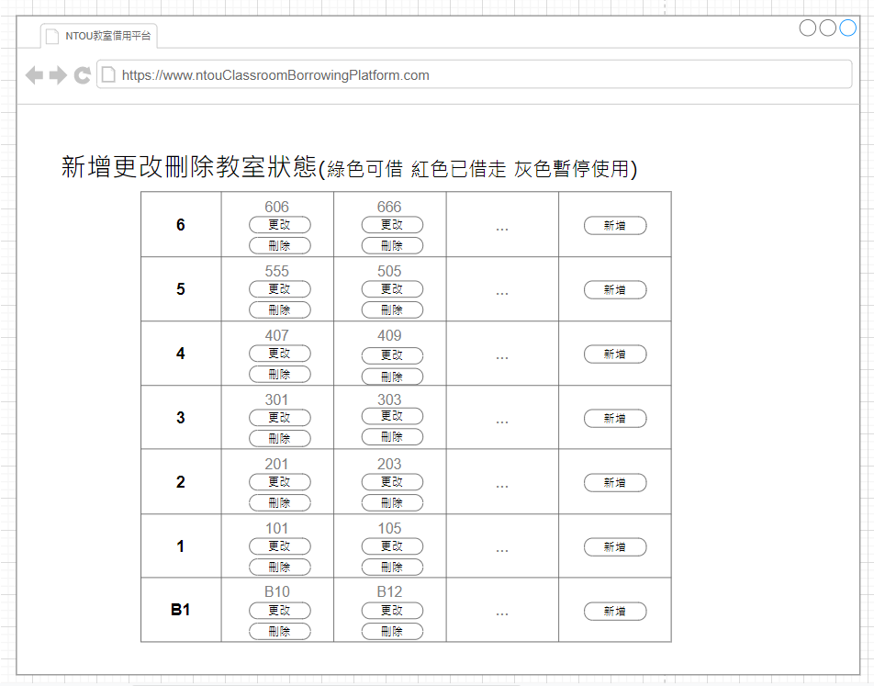

D.確認申請

忽然小明跑到了小玉的辦公桌，拿著手機指著我們的超棒NTOU借教室系統，說到"我剛才用我們抄牛逼得系統借到了教室，可以請你確認一下ㄇ?"，然後小玉在跟小明核對身分後就把鑰匙借給了他。

過了不久又有一個薪水比7-11店員還少的計組助教走了過來說要借教室，因為他沒有用過這個系統也忘了帶手機，所以就在那邊用系辦電腦註冊帳戶然後自己點一點問一問借好了教室。

E.後記

但是很不幸的小明忘記歸還了鑰匙，雖然歸還時間一到他的信箱就收到了通知，但是小明也是個狠人，平常都沒在看信箱的，學生證因為平常沒在用所以放在系辦也沒差，小玉只好一氣之下把小明的帳號給ban了(利用"修改借用人狀態"的功能)，可喜可賀。

功能需求(Functional Requirements)

* 根據操作概念，明確地分析出需達成的功能有哪些。
* 將需達成的功能透過清楚的文字陳述出來。
* 功能需求建議的寫法為：「系統應提供…」或「使用者可…」。
* 要為每一個需求設定一個唯一的編號，就像給他身份證一樣(介面需求與效能需求也都需要給予每個需求編號)。

| **功能編號** | **功能名稱** | **功能說明** |
| --- | --- | --- |
| 一般功能(借用人和管理員) | | |
| CP-FN-LOG-02 | 登入 | 使用者註冊過後，才可以進登入。 |
| CP-FN-LOG-03 | 登出 | 借用人和管理員可登出帳號。 |
| CP-FN-LOG-04 | 忘記密碼 | 借用人和管理員可以在忘記密碼時，從信箱收到一組驗證碼，輸入驗證碼後可修改密碼。 |
| CP-FN-USER-01 | 借教室 | 借用人和管理員可以借用空教室。 |
| CP-FN-USER-03 | 提供借用資訊 | 借用人和管理員借教室前填寫須填寫必要資訊以利查詢聯絡。 |
| CP-FN-TO-01 | 檢視教室狀態 | 借用人和管理員可以查看教室的使用狀況。 |
| CP-FN-TO-02 | 檢視歷史 | 借用人和管理員可以檢視教室被使用過的相關資訊。 |
| CP-FN-TO-03 | 更改個人資料 | 借用人和管理員可以修改個人基本資訊。 |
| CP-FN-TO-04 | 篩選教室 | 借用人和管理員可以透過關鍵字搜尋以及選擇想借用時段，篩選可借用的教室。 |
| 借用人功能 | | |
| CP-FN-LOG-01 | 註冊 | 使用者可以註冊帳號使用平台。 |
| CP-FN-USER-04 | 成為管理員申請 | 借用人可以提出成為管理員申請。 |
| 一般管理員功能 | | |
| CP-FN-MA-01 | 確認借出教室 | 當借用人提出借教室要求，管理者經確認後，出借教室。 |
| CP-FN-MA-02 | 確認歸還教室 | 借用人可以歸還鑰使後，管理者確認歸還教室。 |
| CP-FN-MA-03 | 新增教室 | 管理員可以新增可供借用教室。 |
| CP-FN-MA-04 | 刪除教室 | 管理員可以刪除不能使用的教室。 |
| CP-FN-MA-05 | 修改教室狀態 | 管理者可以修改教室資訊。 |
| CP-FN-MA-06 | 修改借用人狀態 | 管理者可以修改借用人資訊。 |
| CP-FN-MA-07 | 查看借用人資訊 | 管理者可以查看借用人資訊，以用來連絡。 |
| CP-FN-MA-08 | 確認管理員申請 | 管理者可以將其他使用者帳號升級為管理者(需輸入密碼)。 |
| 最高權限管理員 | | |
| CP-FN-MA-10 | 修改一般管理員權限 | 最高權限管理員可以修改其他一般管理員的權限。 |

1. 非功能需求(Non-functional Requirements)

* 至少應包含效能需求，請根據操作概念，分析出需達成的效能要求有哪些。
* 若是效能需求的描述應該盡可能的量化，以供日後的驗證。

可能的效能需求範例：關鍵字搜尋需於7秒內回傳結果，並呈現完整之搜尋結果頁面。

| **功能編號** | **功能說明** |
| --- | --- |
| CP-UFN-01 | 系統可以在3秒內更新教室借用狀況。 |
| CP-UFN-02 | 系統可以在3秒內更新借用者狀況。 |
| CP-UFN-03 | 系統須提供給50人同時正常使用。 |
| CP-UFN-04 | 借用人逾時5分鐘後強制登出。 |

1. 使用案例分析(Use Case Analysis)

* 根據上述的操作概念、功能與非功能需求，先發展整體的Use Case Diagram (以UML型式)。
* 針對每個Use Case再進行細部的說明，紀錄於Use Case Specification。
* 每個Use Case都必須是完整的情境 (非片段的功能)。
* Use Case Specification之格式如下：

| **\*Use case name** |  |
| --- | --- |
| **Summary** |  |
| **\*Actors** |  |
| **Pre-Conditions** |  |
| **\*Description** |  |
| **Alternatives** |  |
| **Post Condition** |  |

(Pre-Condition/Post Condition 分別表示此案例執行前後的條件)

| **\*Use case name** | 註冊 |
| --- | --- |
| **Use case ID** | CP-FN-LOG-01 |
| **Summary** | 註冊帳號 |
| **\*Actors** | 使用者 |
| **Pre-Conditions** | 點選註冊 |
| **\*Description** | 1.點選註冊  2.輸入使用者名稱  3.輸入帳號  4.輸入密碼  5.輸入聯絡方式(學校信箱)  6.點擊註冊完成 |
| **Alternatives** | 1.若第1、2、3點有未填寫或空白，系統要求使用者輸入  2.若帳號已被註冊過，要求使用者更換帳號  3.若輸入不是學校信箱，系統要求使用者輸入 |
| **Post Condition** | 導回登錄頁面 |

| **\*Use case name** | 登入 |
| --- | --- |
| **Use case ID** | CP-FN-LOG-02 |
| **Summary** | 登入帳號 |
| **\*Actors** | 使用者 |
| **Pre-Conditions** | 頁面載入完成 |
| **\*Description** | 1.輸入帳號  2.輸入密碼  3.點擊登入 |
| **Alternatives** | 1.若帳號、密碼輸入錯誤或未輸入，要求使用者重新輸入 |
| **Post Condition** | 登入帳號 |

| **\*Use case name** | 登出 |
| --- | --- |
| **Use case ID** | CP-FN-LOG-03 |
| **Summary** | 登出帳號 |
| **\*Actors** | 使用者 |
| **Pre-Conditions** | 登入帳號 |
| **\*Description** | 1.點擊登出 |
| **Alternatives** | 無 |
| **Post Condition** | 登出帳號 |

| **\*Use case name** | 忘記密碼 |
| --- | --- |
| **Use case ID** | CP-FN-LOG-04 |
| **Summary** | 輸入寄到信箱的驗證碼後，可以重設密碼 |
| **\*Actors** | 使用者 |
| **Pre-Conditions** | 註冊帳號 |
| **\*Description** | 1.點擊忘記密碼  2.系統寄驗證碼到使用者信箱  3.使用者輸入驗證碼  4.使用者可輸入新密碼  5.新密碼設定成功  6.回到登錄頁面 |
| **Alternatives** | 1.驗證碼輸入錯誤，系統重新寄發驗證碼 |
| **Post Condition** | 設定好新密碼 |

| **\*Use case name** | 檢視教室狀態 |
| --- | --- |
| **Use case ID** | CP-FN-TO-01 |
| **Summary** | 查看教室的使用狀況 |
| **\*Actors** | 借用人/管理員 |
| **Pre-Conditions** | 登入系統 |
| **\*Description** | 1.在任何時候點選教室的圖片都可以挑出查詢該教室的視窗  2.或者是在該頁面查詢後點選教室圖片 |
| **Alternatives** | 1.狀態尚未更新， |
| **Post Condition** | 顯示教室使用狀況 |

| **\*Use case name** | 檢視歷史 |
| --- | --- |
| **Use case ID** | CP-FN-TO-02 |
| **Summary** | 查看教室被使用過的相關資訊 |
| **\*Actors** | 借用人/管理員 |
| **Pre-Conditions** | 登入系統 |
| **\*Description** | 1.點選要檢視教室樓層  2.點選教室號碼  3.顯示點選教室歷史資訊狀態 |
| **Alternatives** | 1.狀態尚未更新， |
| **Post Condition** | 顯示教室使用的歷史資訊 |

| **\*Use case name** | 更改個人資料 |
| --- | --- |
| **Use case ID** | CP-FN-TO-03 |
| **Summary** | 可以修改個人基本資訊 |
| **\*Actors** | 借用人/管理員 |
| **Pre-Conditions** | 登入系統 |
| **\*Description** | 1.點選更改個人資料  2.修改要修改的欄位(密碼/信箱)  3.點選儲存  4.個人資料修改成功 |
| **Alternatives** | 1.個人資料尚未更新， |
| **Post Condition** | 個人資料更新完成 |

| **\*Use case name** | 篩選教室 |
| --- | --- |
| **Use case ID** | CP-FN-TO-04 |
| **Summary** | 借用人和管理員可以透過關鍵字搜尋以及選擇想借用時段，篩選可借用的教室。 |
| **\*Actors** | 借用人/管理員 |
| **Pre-Conditions** | 登入系統 |
| **\*Description** | 1.填入關鍵字/選擇需要的教室功能  2.顯示出符合篩選的教室 |
| **Alternatives** | 無 |
| **Post Condition** | 顯示出符合篩選的教室 |

| **\*Use case name** | 借教室 |
| --- | --- |
| **Use case ID** | CP-FN-USER-01 |
| **Summary** | 借用人可以借用空教室。 |
| **\*Actors** | 借用人 |
| **Pre-Conditions** | 點選借用 |
| **\*Description** | 1.選擇教室  2.選擇時段  3.點選借用 |
| **Alternatives** | 1.若教室時段已被借用則無法選擇，請使用者選擇其他時段  2.若借教室時頁面未更新導致明明顯示"可借用"但實際上教室已被借走，則因為頁面在訪問後端時會回傳"教室已被借用"而跳出提醒。 |
| **Post Condition** | 該時段的教室被標記為借用 |

| **\*Use case name** | 提供借用資訊 |
| --- | --- |
| **Use case ID** | CP-FN-USER-03 |
| **Summary** | 借用人借教室前填寫須填寫必要資訊以利查詢聯絡。 |
| **\*Actors** | 借用人 |
| **Pre-Conditions** | 點選借用 |
| **\*Description** | 1.填寫借用資訊(使用原因) |
| **Alternatives** | 1.有未填或未符合的欄位會要求使用者重新輸入 |
| **Post Condition** | 借用人資訊被存在資料庫中 |

| **\*Use case name** | 成為管理員申請 |
| --- | --- |
| **Use case ID** | CP-FN-USER-04 |
| **Summary** | 借用人可以提出成為管理員申請。 |
| **\*Actors** | 借用人 |
| **Pre-Conditions** | 點選成為管理員申請 |
| **\*Description** | 1.點選成為管理員申請  2.填寫申請基本資訊(姓名、手機號碼、學號)  3.發出申請 |
| **Alternatives** | 無 |
| **Post Condition** | 確認或拒絕成為管理人 |

| **\*Use case name** | 確認借出教室 |
| --- | --- |
| **Use case ID** | CP-FN-MA-01 |
| **Summary** | 確認將教室借給借用人 |
| **\*Actors** | 管理員 |
| **Pre-Conditions** | 收到借用人發出借用申請 |
| **\*Description** | 1.核對借用人身分  2.確認借用人申請  3.將教室狀態修改為借用中  4.將借用人狀態修改為借用中 |
| **Alternatives** | 1.教室已被借出，告知借用人無法出借 |
| **Post Condition** | 確認將教室借出 |

| **\*Use case name** | 確認歸還教室 |
| --- | --- |
| **Use case ID** | CP-FN-MA-02 |
| **Summary** | 確認借用人以將教室鑰匙歸還 |
| **\*Actors** | 管理員 |
| **Pre-Conditions** | 收到借用人發出歸還申請 |
| **\*Description** | 1.確認借用人已將教室鑰使歸還  2.將教室狀態修改為已歸還可供借  3.將借用人狀態修改為已歸還 |
| **Alternatives** | 無 |
| **Post Condition** | 確認教室已歸還 |

| **\*Use case name** | 新增教室 |
| --- | --- |
| **Use case ID** | CP-FN-MA-03 |
| **Summary** | 管理者可以新增新的可用教室。 |
| **\*Actors** | 管理員 |
| **Pre-Conditions** | 管理員點選新增教室 |
| **\*Description** | 1.編輯新的可用教室資訊  2.點選擁有設備  3.輸入教室編號 |
| **Alternatives** | 1.輸入的資訊錯誤，提示管理員編輯失敗 |
| **Post Condition** | 新的可用教室新增成功 |

| **\*Use case name** | 刪除教室 |
| --- | --- |
| **Use case ID** | CP-FN-MA-04 |
| **Summary** | 管理者可以刪除無法使用的教室。 |
| **\*Actors** | 管理員 |
| **Pre-Conditions** | 管理者點選刪除教室 |
| **\*Description** | 1.刪除無法使用的教室 |
| **Alternatives** | 無 |
| **Post Condition** | 教室刪除成功 |

| **\*Use case name** | 修改教室狀態 |
| --- | --- |
| **Use case ID** | CP-FN-MA-05 |
| **Summary** | 管理者可以修改教室資訊。 |
| **\*Actors** | 管理員 |
| **Pre-Conditions** | 有教室的資訊需要修改 |
| **\*Description** | 1.選擇修改欄位  2.修改資訊  3.儲存修改 |
| **Alternatives** | 1.同時修改，以最新修改的資訊為主  2.教室在修改時被刪除，返回原本畫面 |
| **Post Condition** | 修改成功 |

| **\*Use case name** | 修改借用人狀態 |
| --- | --- |
| **Use case ID** | CP-FN-MA-06 |
| **Summary** | 管理者可以修改借用人資訊。 |
| **\*Actors** | 管理員 |
| **Pre-Conditions** | 借用人的資訊需要修改 |
| **\*Description** | 1.修改資訊(持有鑰匙、未持有鑰匙、禁用)  2.儲存修改 |
| **Alternatives** | 1.同時修改，以最新修改的資訊為主 |
| **Post Condition** | 修改成功 |

| **\*Use case name** | 查看借用人資訊 |
| --- | --- |
| **Use case ID** | CP-FN-MA-07 |
| **Summary** | 管理者可以查看借用人資訊，以用來連絡。 |
| **\*Actors** | 管理員 |
| **Pre-Conditions** | 管理員想要查看借用人資訊 |
| **\*Description** | 1.選擇要查看的借用人  2.顯示該借用人資訊(姓名、帳號、信箱) |
| **Alternatives** | 無 |
| **Post Condition** | 顯示借用人資訊 |

| **\*Use case name** | 確認管理員申請 |
| --- | --- |
| **Use case ID** | CP-FN-MA-08 |
| **Summary** | 管理者可以將其他使用者帳號升級為管理者(需輸入密碼)。 |
| **\*Actors** | 管理員 |
| **Pre-Conditions** | 借用人提出成為管理員的申請 |
| **\*Description** | 1.選擇同意或拒絕  2.選擇成功時輸入密碼(避免點錯選項) |
| **Alternatives** | 無 |
| **Post Condition** | 借用人成功成為管理員或申請被駁回 |

| **\*Use case name** | 修改一般管理員權限 |
| --- | --- |
| **Use case ID** | CP-FN-MA-10 |
| **Summary** | 最高權限管理員可以修改其他管理員的權限 |
| **\*Actors** | 最高權限管理員 |
| **Pre-Conditions** | 最高權限管理員登入帳號 |
| **\*Description** | 1.點選修改一般管理人權限  2.修改一般管理人權限  3.點選儲存 |
| **Alternatives** | 無 |
| **Post Condition** | 一般管理人權限被修改 |

User Case Day&night:

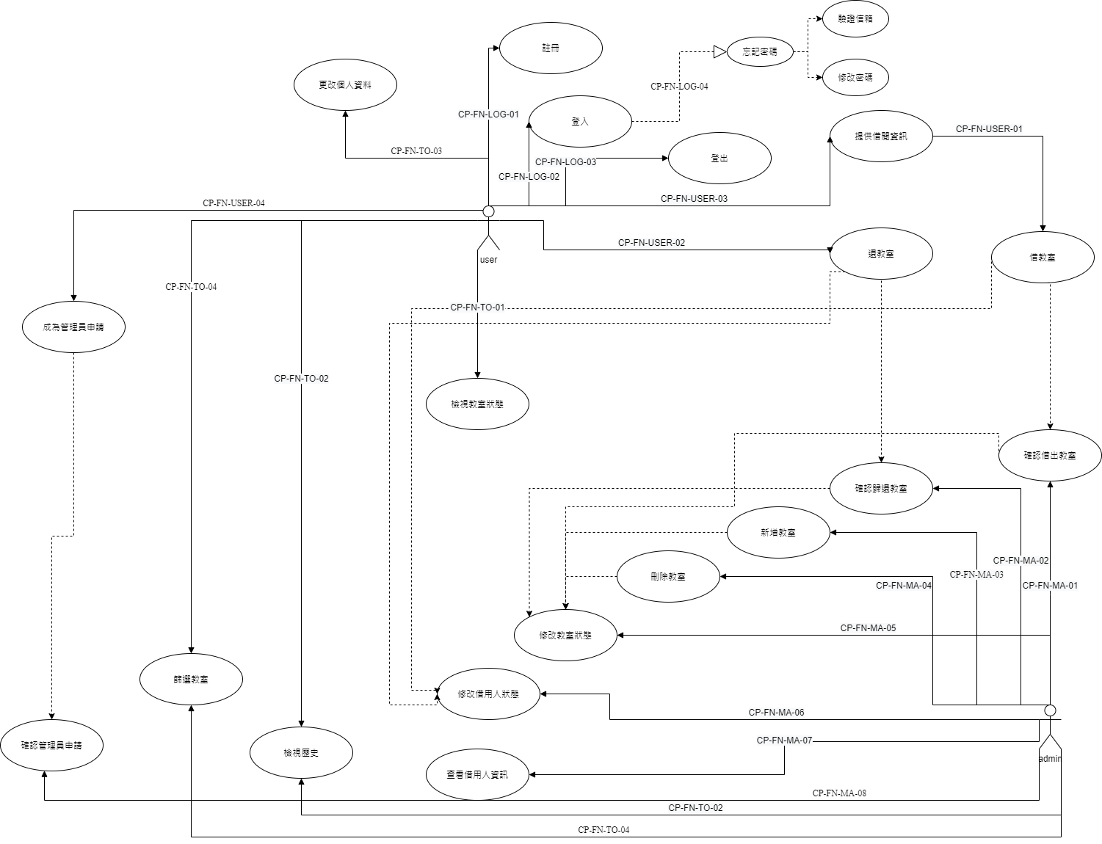

1. 使用者介面分析(User Interface Analysis)

* 使用者介面的說明與分析可以讓需求更清楚、明瞭。
* 應補充適當的說明。
* 借用人、管理員註冊帳號:
* 借用人、管理員查看借用紀錄(檢視歷史):
* 借用人功能選擇:
* 借用人借還教室:



* 管理員功能項目選擇:
* 管理員新增更改刪除教室狀態: